MC100接收卡参数
SR75-12接收卡集成了HUB75转接卡，24组数据输出，无需另接转接卡。
该卡可连接任一丽明科技MC100主控盒子，进行对显示屏的控制。
三大功能：高刷、简洁、稳定。
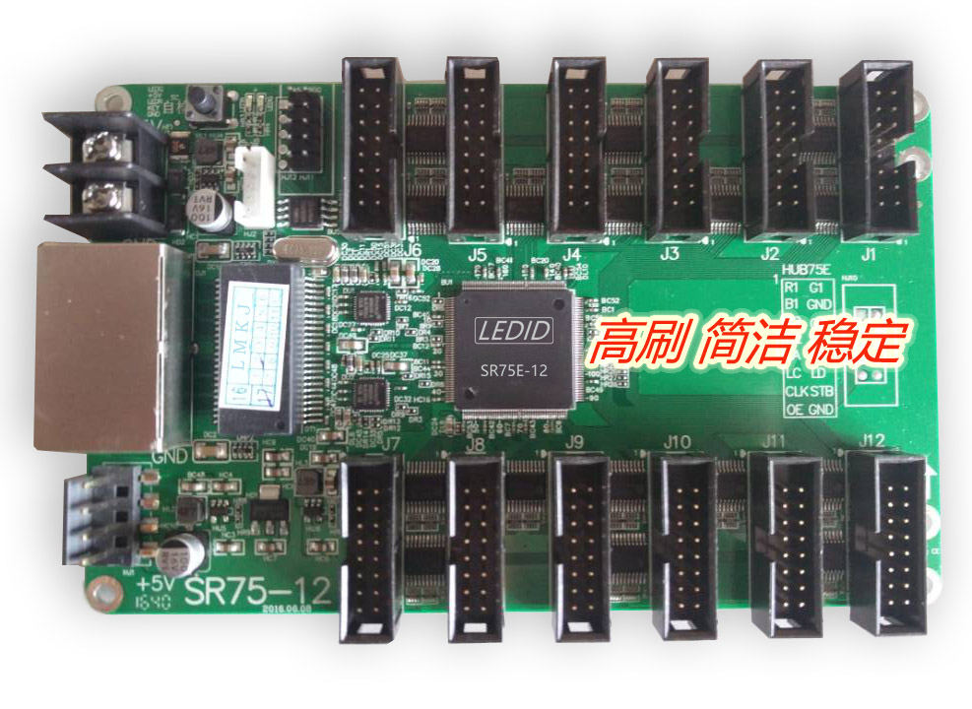
SR75-12特点如下：
- 集成12 个HUB75标准输出接口，无需转接卡。
- 减少接插连接件，减少故障点，故障率更低；
- 支持常规芯片实现高刷新、高灰度、高亮度；
4、具有24组RGB信号输出，对于普通的1/8扫屏，可控制192行高。比标准接收卡控制面积增大50%，可节约33%成本。
5、双网口可任选作为信号输入端，自动识别。
6、具有自检按钮，可完成红、绿、蓝、白、横线、竖线、斜线自检。在检测到

有信号输入时自动退出自检状态。多卡级联时，只需在第一块卡按动自检按钮，则其后所有的卡均可进入自检状态。
7、支持模组旋转控制功能，模组可旋转90°、180°、270°安装，接收卡可控制其正常显示。
8、具有多种上屏时钟、灰度等级、刷新频率可供选择。
9、独特的μPWM功能，可以使普通的通用恒流源芯片屏达到很高的刷新频率，色彩表现更丰富。
10、支持逐点校正功能，真正的256等级亮度逐点校正，单卡校正面积128×64。
技术规格
接收卡参数
发送设备 | 丽明科技MC100系列主控
单卡控制面积（1/8扫） | 512x192（像素）
逐点校正 | 256等级亮度逐点校正，最大128x62
网口任意交换 | 网口不分输入输出，任意使用
灰度等级 | 最高65536级灰度
数据组数 | 12组RGB数据
最大刷新频率 | 静态 64×192像素 8192级灰度 可达8640Hz
数据对折 | 支持同向对折，反向对折等，可显著提高刷新率
支持驱动芯片 | 常规芯片
扫描方式 | 常规方式与高刷新模式，支持刷新率倍增
最大传输距离 | 超五类网线≤140M，超六类网线≤170M
HUB接口 | HUB75接口，支持32扫显示屏
物理参数
板卡尺寸 | 143mmx93mm
输入电压 | DC 4.5V--5.5V
额定功耗 | 3W
工作温度 | -25℃至75℃
重量 | 90g

